ỦY BAN NHÂN DÂN QUẬN 1
TRƯỜNG TRUNG HỌC CƠ SỞ
CHU VĂN AN

NỘI DUNG HƯỚNG DẪN HỌC SINH TỰ HỌC TUẦN 17
MÔN LỊCH SỬ 7
( Từ ngày 03/01 đến ngày 09/01 )
(Đối với học sinh không thể học tập trực tuyến)

- Tài liệu học tập và Phiếu hướng dẫn học sinh tự học
PHIẾU HƯỚNG DẪN HỌC SINH TỰ HỌC
NỘI DUNG | GHI CHÚ
Lịch sử địa phương
BÀI 2: BUỔI ĐẦU KHAI PHÁ VÙNG ĐẤT SÀI GÒN
Hoạt động 1: Đọc tài liệu và thực hiện các yêu cầu. | - Nguồn tài liệu: Sách lịch sử địa phương Thành phố Hồ Chí Minh  - Nội dung bài học:    I/ Vùng đất Sài Gòn từ buổi bình minh của lịch sử đến thế kỷ XV  HS đọc và tìm hiểu tư liệu lịch sử về vùng đất Sài Gòn từ buổi bình minh của lịch sử đến TK XV. thông qua Sách Lịch sử địa phương thành phố Hồ Chí Minh: http://www.sachbaovn.vn/doc-truc-tuyen/sach/Lich-su-dia-phuong-thanh-pho-Ho-Chi-Minh-(tai-lieu-su-dung-trong-cac-truong-Trung-hoc-co-so-tai-Tp-HCM)-tai-ban-lan-thu-tu-MUMwNjQyMjk  Hoặc tư liệu trên Youtube: https://youtu.be/2jqjoc-0DwI  - Tại các di chỉ khảo cổ người ta đã khai quật được nhiều công cụ đá, rìu đồng, mảnh gốm, bát, đĩa, hài cốt người chôn trong các chum, vò, đặc biệt còn thấy các vòng tay, đàn đá điều đó chứng tỏ từ xa xưa trên địa bàn này đã có con người sinh sống.  - Vào những thế kỉ đầu Công nguyên, vùng Sài Gòn ngày nay thuộc lãnh thổ của vương quốc Phù Nam đến thế kỉ VII là lãnh thổ của vương quốc Thủy Chân Lạp biến thành vùng rừng rậm hoang vu.  II/ Quá trình người Việt “mang gươm đi mở cõi”  1. Tiến về vùng rừng rậm hoang vu  HS Tìm hiểu quá trình di dân vào đất phương Nam (Nam tiến) của người Việt vào TK XVI – XVII  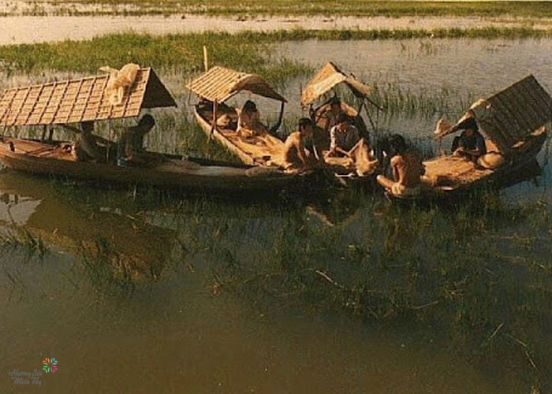  - Vào các thế kỉ XV – XVI do các cuộc chiến tranh Nam – Bắc triều và Trịnh – Nguyễn, do thuế nặng, đói kém, mất mùa nên một bộ phận người Việt từ các tỉnh Quảng Nam, Quảng Ngãi, Qui Nhơn đã đi về phương Nam tìm cuộc sống mới.  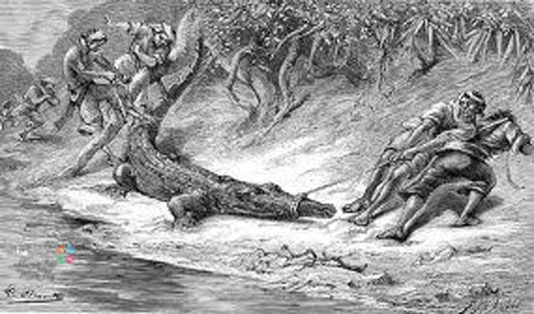  - Khi ấy, vùng đất Nam Bộ nói chung và Sài Gòn nói riêng là vùng đất lầy lội, rừng rậm hoang vu.  2. Người Việt “nhất phá sơn lâm, nhì đâm hà bá”  HS Tìm hiểu và giải thích cụm từ “nhất phá sơn lâm, nhì đâm hà bá” mang ý nghĩa như thế nào ?  HS nêu những khó khăn, gian khổ mà những di dân người Việt lúc bấy giờ phải hứng chịu trên con đường Nam tiến vào các thế kỉ XV – XVI ?  - Để có thể sinh sống, sản xuất, người Việt phải phá rừng, vỡ đất để trồng trọt.  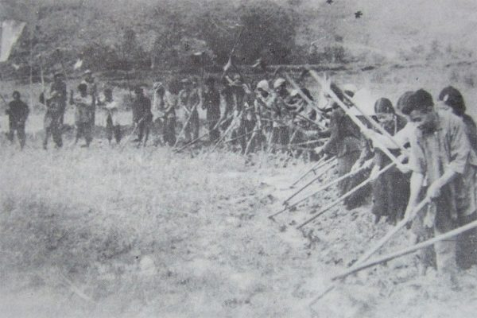  - Họ trồng lúa chủ yếu ở hai loại ruộng: sơn điền (ruộng vùng cao, khô ráo) và thảo điền (ruộng vùng trũng, lầy lội), ngoài ra họ còn trồng thêm rau, đậu, bầuu, bí…
ÔN TẬP THI HK I
- HS xem lại những bài đã được học trong HK I
- HS ôn tập học những nội dung trong ĐỀ CƯƠNG ôn tập (Đã chuyển cho lớp)
Hoạt động 2: Kiểm tra, đánh giá quá trình tự học.  1. Nhận biết  2. Hiểu | HS hoàn thành các BT sau:  Câu 1:  - Cơ sở nào cho thấy, từ rất xa xưa, con người đã có mặt ở vùng đất Sài Gòn?  - Vùng đất Sài Gòn trước thế kỉ XVI có những đặc điểm gì?  Câu 2: Sưu tầm thêm tư liệu về vùng đất phương Nam hoang dã ngày xưa ?

2/ Học sinh ghi chép lại các câu hỏi thắc mắc, các trở ngại của học sinh khi thực hiện các nhiệm vụ học tập.
Trường:
Lớp:
Họ tên học sinh:

Môn học | Nội dung học tập | Câu hỏi của học sinh
Lịch Sử 7 | Lịch sử địa phương  BÀI 2: BUỔI ĐẦU KHAI PHÁ VÙNG ĐẤT SÀI GÒN  ÔN TẬP THI HK I | 1/  2/

